Kose Vallavalitsuse …02.2024
korralduse nr … lisa 1

Lähteseisukohad Kose alevikus Ristipõllu, Tartu mnt 2c ja Vetkamäe tee katastriüksuste detailplaneeringu koostamiseks ja vormistamiseks
- Lähteseisukohtade koostamise alus ja koostaja
Planeerimisseaduse (edaspidi PlanS) § 6 punkti 12 kohaselt on planeeringu lähteseisukohad planeerimismenetluse algatamisel või pärast algatamist koostatav dokument, milles planeeringu koostamise korraldaja kirjeldab planeeringu koostamise vajadust, eesmärki ja ülesandeid, mida planeeringuga kavatsetakse lahendada, esitab planeeringu koostamise eeldatava ajakava ning annab ülevaate planeeringu koostamiseks vajalike uuringute tegemisest ja planeeringu koostamisse kaasatavatest isikutest. Samuti esitab Kose Vallavalitsus lähteseisukohtades ka muu vajamineva info planeeringu koostamiseks ja vormistamiseks. Lähteseisukohad koostas Kose Vallavalitsuse arhitekt-planeerija Siiri Hunt.

- Detailplaneeringu koostaja, eesmärk, ülesanded ja muu vajalik info
Crossfield OÜ, registrikood 16620489, aadress Veerenni tn 55, Tallinn, Harjumaa 11313, esitas 23.11.2023 avalduse koos esialgse eskiisiga (registreeritud dokumendiregistris 23.11.2023, dokumendi nr 7-1.2/2070) detailplaneeringu algatamiseks Kose alevikus Ristipõllu, Tartu mnt 2c ja Vetkamäe tee katastriüksustel. Planeeritava ala pindala on ca 7 ha ning see hõlmab Ristipõllu (33801:001:1809), Tartu mnt 2c (33801:001:1806), Vetkamäe tee (33801:001:1807) katastriüksuseid ning tagamaks nõuetekohast juurdepääsu ja tehnovõrkudega liitumist osaliselt ka Kose-Risti – Karla tee (33702:002:0738), 2Tallinn-Tartu-Võru-Luhamaa tee (33702:002:0737) ja 2 Tallinn-Tartu-Võru-Luhamaa tee (33801:001:1395) katastriüksuseid.
Detailplaneeringu eesmärk on ehitusõiguse määramine äri- ja tootmishoonete püstitamiseks. Lisaks antakse detailplaneeringuga lahendus planeeringuala haljastusele, heakorrale, juurdepääsule, parkimiskorraldusele ja tehnovõrkudega varustamisele.
Tartu mnt 2c ja Vetkamäe tee katastriüksustel kehtib Kose-Risti edelaosa detailplaneering (kehtestatud Kose Vallavalitsuse 01.11.1999. a korraldusega nr 416), millega kavandati elamu-, äri- ja tootmismaa krundid ning transpordimaa (praegu Vetkamäe tee). Planeerimisseaduse § 140 lõike 7 kohaselt tuleb detailplaneeringu muutmiseks koostada uus sama planeeringuala hõlmav detailplaneering, lähtudes planeerimisseaduses detailplaneeringu koostamisele ettenähtud nõuetest.

Kose valla üldplaneeringu kohaselt on planeeritava ala puhul tegemist tiheasustusega alaga, kus on ehitusloakohustusliku hoone püstitamisel detailplaneeringu koostamise kohustus. Maakasutuse juhtotstarve on kaubandus- ja teenindushoone ning tootmise- ja logistikakeskuse maa-ala, mis on ette nähtud kaubandus-, teenindus-, toitlustus-, majutus-, büroo- ja pangahoone, tootmis- ja tööstushoone ning laohoone, sh hulgikaubandushoone ja neid teenindavate rajatiste ehitamiseks. Kaubandus- ja teeninduspinnad on mõeldud elanike teenindamiseks ja valdavalt avaliku juurdepääsuga. Äri- ja tootmismaade arendamisel ja planeerimisel on oluline meeldiva töökeskkonna ja üldmulje loomine, kliimamuutustest tulenevate mõjude leevendamise vajadusega arvestamine (haljaspindade kavandamine, mis võimaldab sademevee immutamist). Maa-alal on suunaks keskkonda sobiva ja olulisi keskkonnamõjusid mitteomava äri- ja tootmistegevuse arendamine, st kergetööstus- ja keskkonnasõbralike ettevõtete rajamine.
Detailplaneeringu algatamine on kooskõlas Kose valla üldplaneeringuga.
Detailplaneeringu algataja, koostamise korraldaja ja kehtestaja on Kose Vallavalitsus (aadress Hariduse tn 1, Kose alevik, 75101 Kose) ning koostaja on eeldatavalt Arhitektuuribüroo TAVA OÜ (registrikood 12251612).

Detailplaneeringu ülesanded on:
- planeeringuala kruntideks jagamine
- krundi hoonestusala määramine;
- krundi ehitusõiguse määramine;
- hoonete ja rajatiste toimimiseks vajalike ehitiste, sealhulgas tehnovõrkude ja -rajatiste ning avalikule teele juurdepääsuteede võimaliku asukoha määramine;
- ehitise ehituslike tingimuste määramine;
- ehitise arhitektuuriliste ja kujunduslike tingimuste määramine;
- liikluskorralduse põhimõtete määramine;
- haljastuse ja heakorrastuse põhimõtete määramine;
- kuja määramine;
- kuritegevuse riski vähendavate tingimuste määramine;
- müra-, vibratsiooni-, saasteriski- ja isolatsioonitingimusi ning muid keskkonnatingimusi tagavate nõuete seadmine;
- servituutide seadmise ja olemasoleva või kavandatava tee avalikult kasutatavaks teeks määramise vajaduse märkimine;
- nendele ehitistele tingimuste seadmine, mille ehitamiseks ei ole detailplaneeringu koostamine nõutav;
- keskkonnatingimustega arvestamine ja kaitseväärtustele vajalike leevendavate meetmete käsitlemine.

Planeeringu esialgne eskiis (planeeringu algatamise taotluse lisast):
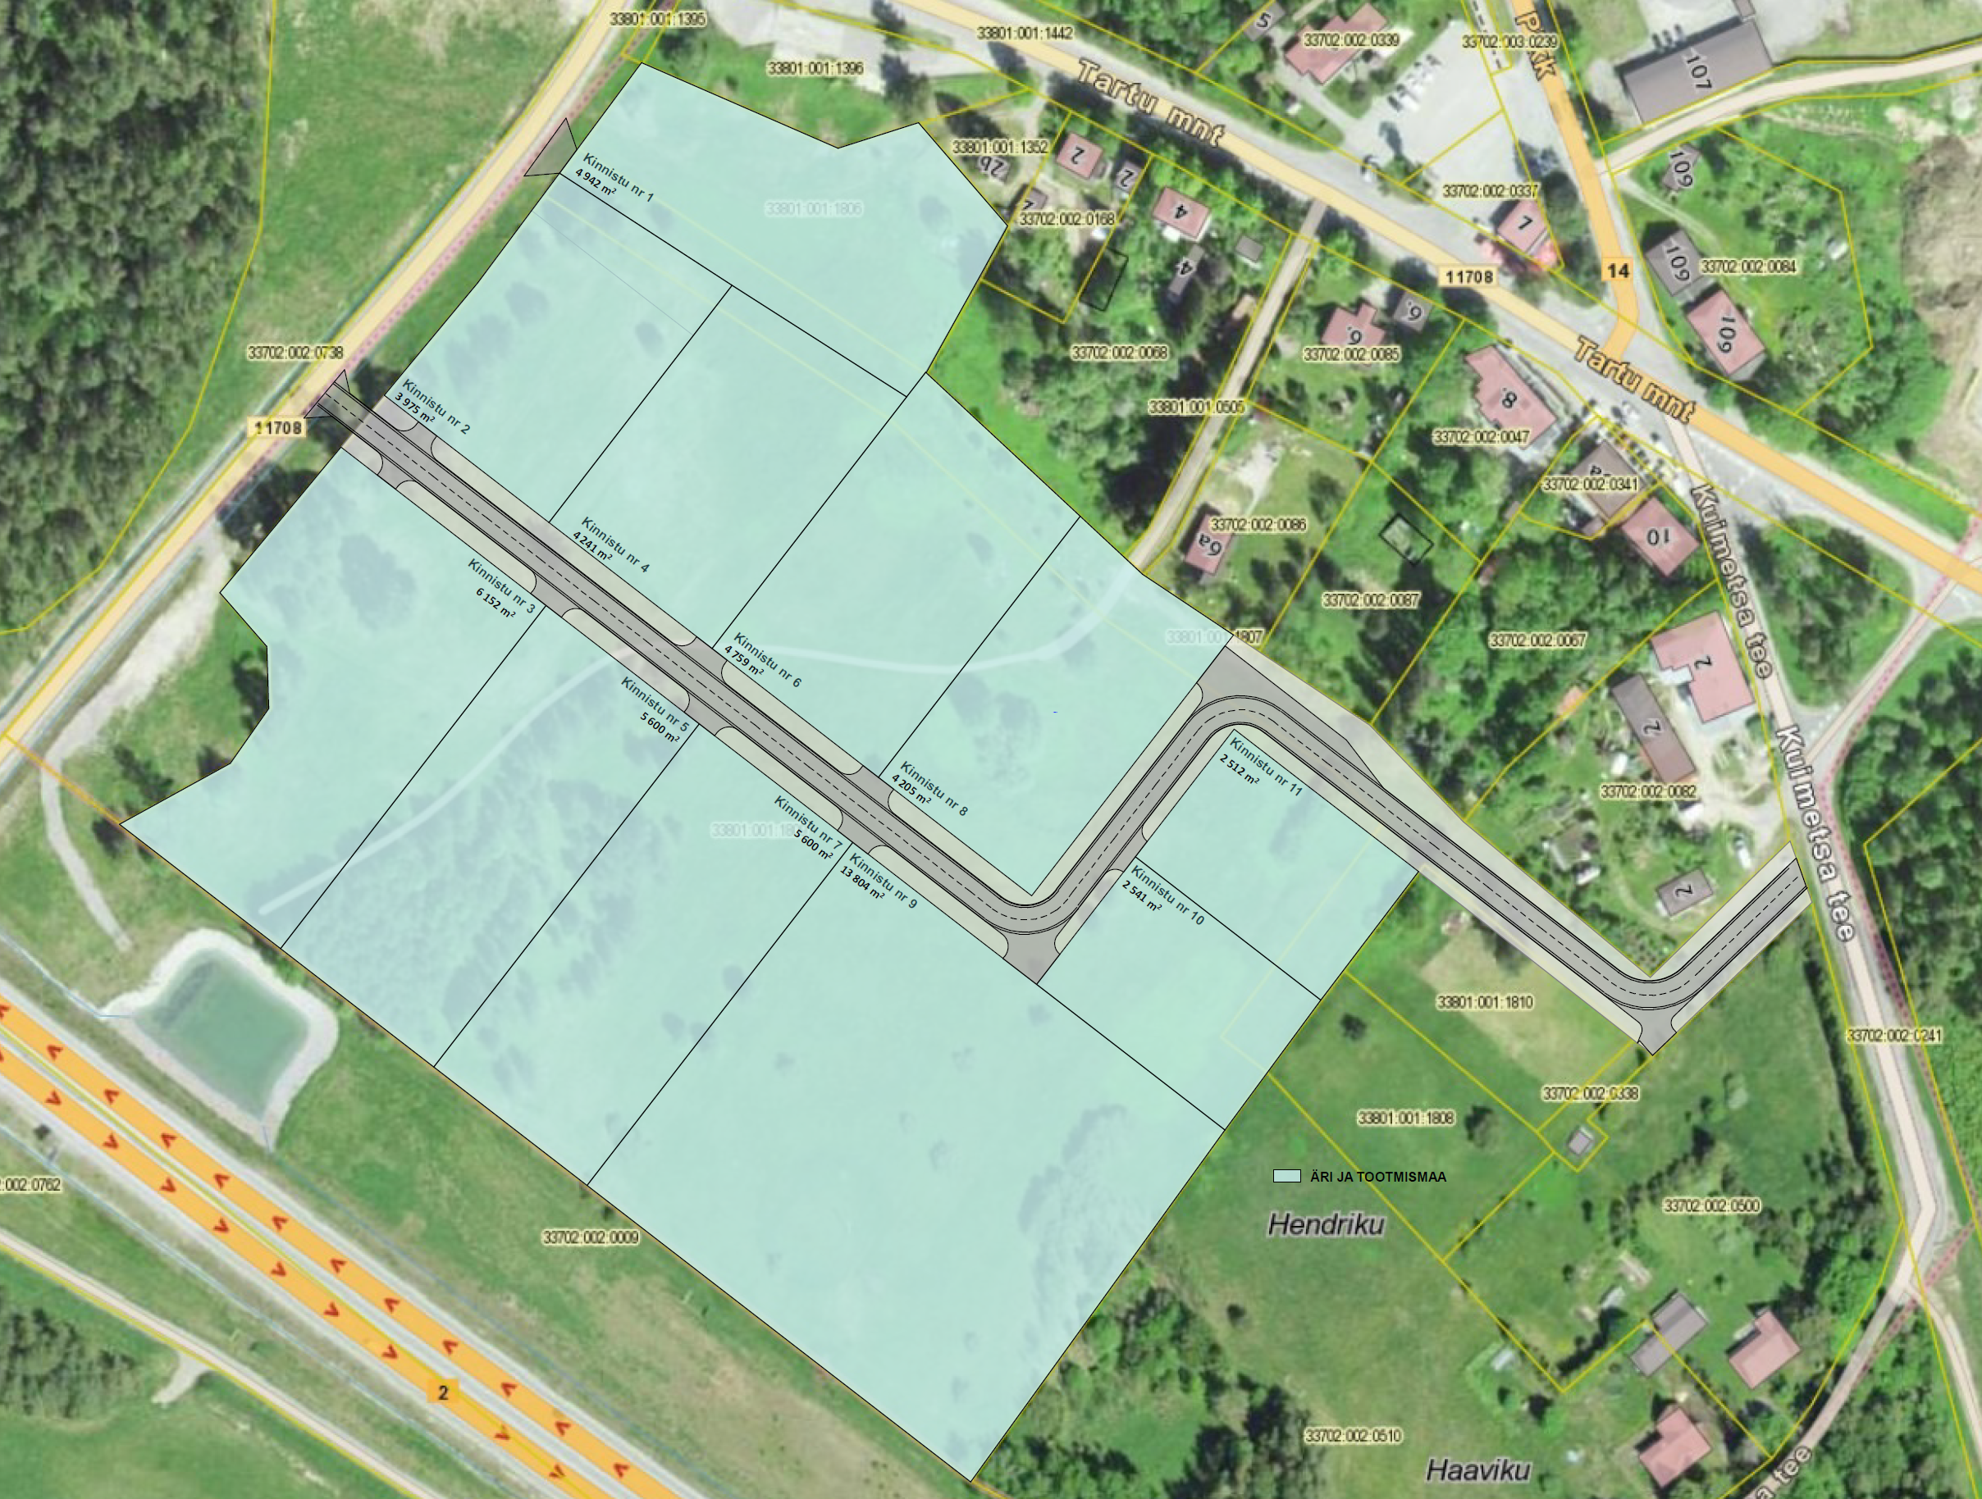

Planeeringu koostamisel võtta aluseks alljärgnev:
Kruntide ligikaudsed suurused | Äri- ja tootmismaa krundid vastavalt taotlusele ja esialgsele eskiisile (2500-20 000 m²), täpsustatakse planeeringu koostamise käigus. Transpordimaa krundi planeerimisel lähtuda linnatänavate standardist EVS 843:2016.
Maksimaalne kruntide arv | Esialgse eskiisi kohaselt 11 äri- ja tootmismaa krunti ning 1 transpordimaa sihtotstarbega krunt. Täpsustatakse planeerimisel.
Hoonete suurim ehitisealune pind krundi pindalast | Kuni 40%.
Haljastatav/looduslikuna säiliv osa krundi pindalast jm nõuded haljastusele | Min 20%. Maksimaalselt säilitada elujõulised puud. Vajadusel kavandada tundliku ala (elamud) kõrvale kõrghaljastusega puhver. Arvestada üldplaneeringu punktiga 4.5 ja lisaga 2.
Hoonestusala minimaalne kaugus krundi piirist | 4 m
Hoonete suurim lubatud arv krundi kohta | 3
Hoone maksimaalne lubatud kõrgus | Põhimahul 15 m. Lähtuda üldplaneeringu punktist 4.5.
Hoone korruselisus | 2-3 maapealset. Maa-aluse korruse kavandamisel lähtuda ehitusgeoloogilistest tingimustest.
Piirded | Piirdeaia lubatud kõrgus kuni 1,5 m. Läbipaistmatute piirdeaedade rajamine on keelatud.
Hoonete arhitektuurilised, ehituslikud ja kujunduslikud tingimused | Määrata planeeringuga arvestades piirkonna hoonestuslaadi.
Parkimine | Krundipõhiselt, vastavalt kehtivale parkimisnormatiivile.
Veevarustus ja kanalisatsioon | Liitumine ühisveevärgi ja -kanalisatsiooniga (tehnilised tingimused Kose Vesi OÜ), vastavalt kehtivatele nõuetele, lahendada planeeringuga. Sajuveekanalisatsiooni süsteemi kavandamiseks kaasata kanalisatsiooniinsener.
Tuletõrjevesi | Vastavalt kehtivatele nõuetele, lahendada planeeringuga.
Juurdepääs planeeritavale alale | Riigitee nr 11708 Kuivajõe-Liiva tee kaudu.

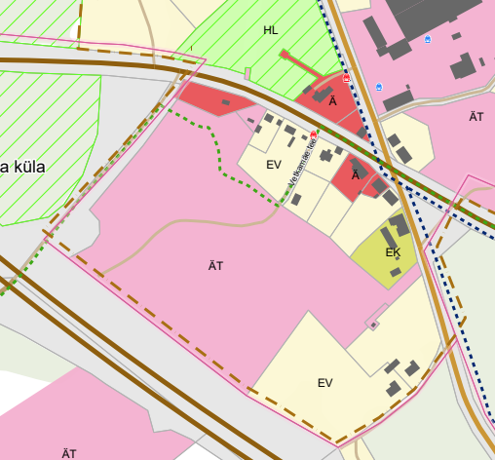 | 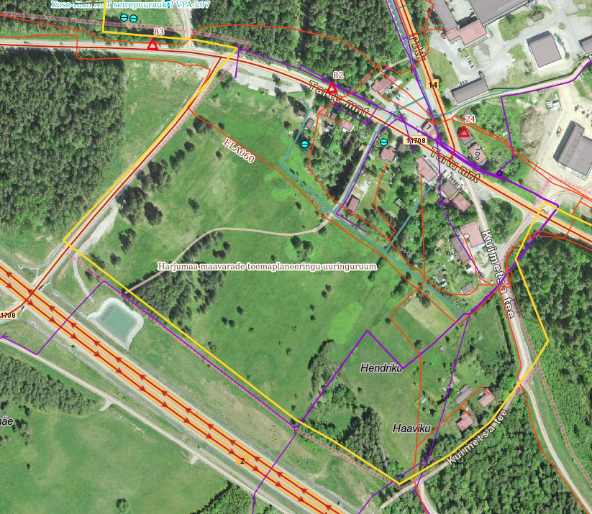
Joonis 1. Väljavõte Kose valla üldplaneeringust | Joonis 2. Katastriüksustele ulatuvad kitsendused (Allikas: Maa-ameti geoportaal)

- Planeeritav ala ja kontaktvöönd
Planeeritava ala pindala on ca 7 ha. Kontaktvööndina tuleb käsitleda planeeritava ala lähiümbrust.
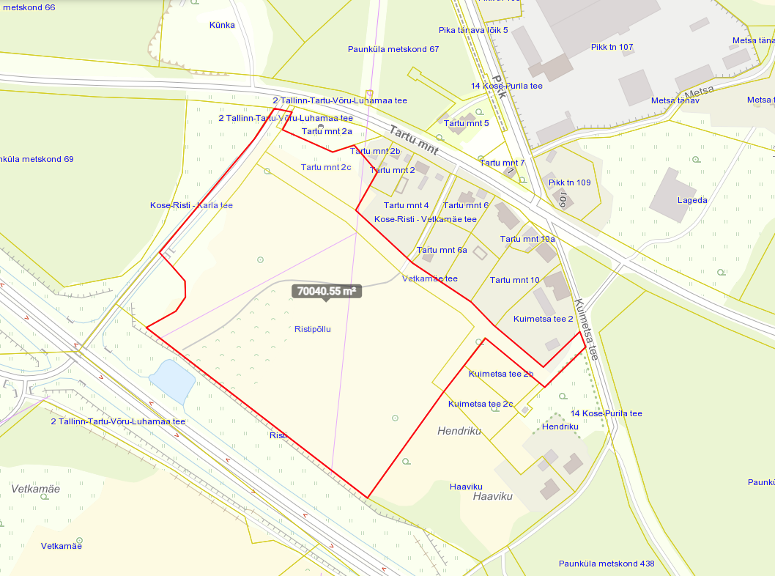

Joonis 3. Planeeritav ala (allikas: Maa-ameti geoportaal)

- Koostöö ja kaasamine detailplaneeringu koostamisel
PlanS § 127 lõike 1 kohaselt koostatakse detailplaneering koostöös valitsusasutustega, kelle valitsemisalas olevaid küsimusi detailplaneering käsitleb. PlanS § 127 lõike 2 kohaselt kaasatakse detailplaneeringu koostamisse isikud, kelle õigusi võib planeering puudutada, ja isikud, kes on avaldanud soovi olla kaasatud.

Kooskõlastajad / koostöö tegijad | Kaasatavad
Transpordiamet (33702:002:0738 Kose-Risti – Karla tee, 33702:002:0241 14 Kose-Purila tee, teekaitsevööndid, piirinaaber);  Päästeamet Põhja päästekeskus (tuleohutusnõuded);  Terviseamet;  Elektrilevi OÜ (elektrirajatised);  Kose Vesi OÜ (ühisveevärk ja kanalisatsioon);  Telia Eesti AS (sideehitised)  Eesti Lairiba Arenduse SA (valguskaabel). | Tartu mnt 2, 2a, 4, 6a, 6b, 10, Kuimetsa tee 2, 2b, 2c, Haaviku, Hendriku ning Risti katastriüksuste omanikud ja isikud, kes avaldavad planeeringu koostamise ajal soovi olla kaasatud.

Planeerija koostab kooskõlastuste ja koostöö koondtabeli, mille etteantud vormi väljastab planeerijale Kose Vallavalitsuse arhitekt. Tehnovõrkude valdajatega teeb koostööd planeerija ning kirjavahetus ja muu dokumentatsioon (nt tehnilised tingimused) edastatakse e-kirja teel Kose Vallavalitsuse arhitektile.

- Detailplaneeringu koostamise eeldatav ajakava
Ajakava on esialgne ja sellesse võib tulla muudatusi, mis sõltuvad detailplaneeringu menetlustoimingute kestvusest. Kui detailplaneeringu avalikul väljapanekul esitatakse kirjalikult arvamusi, mida planeeringu koostamisel ei arvestata, tuleb planeering vastavalt planeerimisseaduse § 138 esitada heakskiitmiseks Regionaal- ja Põllumajandusministeeriumile. Pärast heakskiitmist saab detailplaneeringu kehtestada ja seetõttu pikeneb menetluse kestvus.

Tegevus | Toimumise eeldatav aeg
Detailplaneeringu algatamine | 2024 veebruar
Halduslepingu sõlmimine | 2024 veebruar
Detailplaneeringu koostamine | 2024 veebruar - 2024 mai
Detailplaneeringu kontrollimine (vastavus lähteseisukohtadele, üldplaneeringule) | 2024 juuni
Detailplaneeringu kooskõlastamine, arvamuse avaldamine | 2024 juuli
Detailplaneeringu vastuvõtmine | 2024 august
Detailplaneeringu avaliku väljapaneku ja avaliku väljapaneku tulemuste avaliku arutelu korraldamine | 2024 september - oktoober
Detailplaneeringu kehtestamine | 2024 november

- Varem koostatud arvestamisele kuuluvad planeeringud ja muud dokumendid
- Kose valla üldplaneering;
- Planeerimisseadus;
- Riigihalduse ministri 17.10.2019 määrus nr 50 „Planeeringu vormistamisele ja ülesehitusele esitatavad nõuded“;
- Kose valla arengukava aastateks 2023-2035;
- Kose valla ühisveevärgi ja -kanalisatsiooni arendamise kava aastateks 2023-2034;
- ja muud asjakohased õigusaktid.

- Detailplaneeringu koostamiseks vajalike uuringute ja analüüside tegemine
Vastavalt KSH eelhinnangule tuleb teha ehitusgeoloogiline ja radooni uuring ning müra ja vibratsiooni uuring ning prognoos. Kui detailplaneeringu koostamise käigus selgub, et detailplaneeringu koostamise raames on vajalik teha lisauuringuid, analüüse, ekspertiise, vms, siis tuleb need teha vajaduse tekkimisel.

- Detailplaneeringu esitamine vastuvõtmiseks ja avalikule väljapanekule suunamiseks, detailplaneeringu vormistamine, detailplaneeringu kehtestamine
Planeering koosneb planeerimise tulemusena valminud seletuskirjast ja joonistest. Planeering vormistada vastavalt riigihalduse ministri 17.10.2019 määrusele nr 50 „Planeeringu vormistamisele ja ülesehitusele esitatavad nõuded“. Menetlusdokumentide kausta komplekteerib Kose Vallavalitsuse arhitekt. Detailplaneeringu avalikustamine toimub vastavalt planeerimisseaduses sätestatud korrale. Detailplaneering esitatakse Kose Vallavalitsusele ühes eksemplaris paberkandjal tehnovõrkude valdajate tingimustega ning digitaalselt riigiasustustega kooskõlastamiseks, vastuvõtmiseks ja avalikule väljapanekule suunamiseks (dwg, doc ja pdf vormingus). Detailplaneering avalikustatakse vastavalt planeerimisseadusele.

Detailplaneering esitatakse Kose Vallavalitsusele kehtestamiseks digitaalselt (dwg, doc, pdf vormingus) ja paberkandjal. Detailplaneering kehtestatakse vastavalt planeerimisseadusele. Digitaalselt esitatakse planeering CD-l või USB mälupulgal. CD plaat / USB mälupulk tuleb köita paberkandja eksemplari koosseisu.

Ehitisealuse pinna sisse arvestatakse nii ehitusloakohustuslikud kui ka ehitusloakohustuseta hooned.
Nii ehitusloakohustuslikud kui ka ehitusloakohustuseta hooned.
Planeerimisseaduse § 136 lõike 2 kohaselt ei ole avaliku arutelu korraldamine nõutav, kui detailplaneeringu kohta ei esitatud avaliku väljapaneku kestel kirjalikke arvamusi või kui kõik kirjalikult esitatud arvamused on arvesse võetud.

